ACTA DE INSPECCION AMBIENTAL

1. ANTECEDENTES
1.1 Fecha de Inspección:  4 de agosto de 2019 |  |  |  |  | 1.2 Hora de inicio:  02:00 |  |  |  |  | 1.3 Hora de término:  02:20
1.4 Nombre de la Unidad Fiscalizable:  Casino Club de Huasos de Coyhaique |  |  |  |  |  |  | 1.5 Estado operacional de la Unidad Fiscalizable:  Sin Operación
1.6 Ubicación de la Unidad Fiscalizable:  Ruta X 608 0, Camino Aeródromo Teniente Vidal |  |  |  |  |  |  | Comuna:  Coyhaique |  |  |  |  | Región:  Aysén
1.7 Titular(es) de la Unidad Fiscalizable:  CLUB DEPORTIVO DE RODEO CHILENO DE COYHAIQUE |  |  |  |  |  |  | Domicilio Titular:  Ruta X 608 0, Camino Aeródromo Teniente Vidal
RUT o RUN:  71.614.800-9 |  | Teléfono: |  |  |  |  | Correo electrónico:
1.8 Representante legal de la Unidad Fiscalizable:  Juan Ramon Fernández Bascuñan |  |  |  |  |  |  | Domicilio:  Presidente Ibañez 256
RUT o RUN:  7.028.584-3 |  | Teléfono:  No hay |  |  |  |  | Correo Electrónico:  No hay
1.9 Encargado o responsable de la Unidad Fiscalizable durante la Inspección:  No hay |  |  |  |  |  |  | Domicilio:
RUT o RUN:  No aplica |  | Teléfono: |  |  |  |  | Correo electrónico:
2. MOTIVO DE LA ACTIVIDAD DE FISCALIZACIÓN
2.1____Programada |  |  |  | 2.2___No programada |  |  |  | Denuncia:___x_ |  | Oficio:_____ |  |  | Otro:______
 |  |  |  | El denunciante declara que en la Media Luna del Club de Huasos de Coyhaique, que hay una recurrente realización de eventos los fines de semana, en donde el volumen de la música excedería las márgenes tolerables.
3. MATERIA ESPECÍFICA OBJETO DE LA INSPECCIÓN AMBIENTAL
Fiscalizar límites de presión sonora
4. INSTRUMENTOS DE CARÁCTER AMBIENTAL FISCALIZADOS
D.S. 38/2011, que establece norma de emisión de ruidos generados por fuentes que indica, elaborada a partir de la revisión del Decreto Nº 146, de 1997, del Ministerio Secretaría General de la Presidencia.

5. ASPECTOS ASOCIADOS A LA EJECUCIÓN DE LA INSPECCIÓN AMBIENTAL
3.1 Existió oposición  al ingreso:  SI ____ NO__x__ |  |  |  | 3.2 Se solicitó auxilio de la fuerza pública:  SI ____ NO_x__ |  |  |  | 3.3 Existió Colaboración por parte de los fiscalizados:  SI ____ NO____
5.1 Se ejecutó la Reunión Informativa: SI_______ NO__x____

En caso de que la respuesta sea afirmativa, responder lo siguiente:
- Se informaron las materias objeto de la fiscalización | SI _______NO________
- Se informó la normativa ambiental pertinente | SI _______NO________
- Se informó el orden en que se llevaría a cabo la inspección | SI _______NO________
- Se explicó brevemente los métodos que se usarían para documentar y registrar el estado en que se encuentra la Unidad Fiscalizable | SI _______NO________

6. OBSERVACIONES ASOCIADAS A LA EJECUCIÓN DE LA INSPECCIÓN AMBIENTAL
Al presentar se personal de la SMA en las instalaciones se constata que local se encuentra cerrado, sin luces ni actividad aparente. Los antecedentes del titular fueron obtenidos de la página web https://www.registros19862.cl/fichas/ver/rut/71614800/clase/5.
Se realiza registro fotográfico.
7. HECHOS CONSTATADOS Y/O ACTIVIDADES REALIZADAS
Al llegar al lugar se observa que club de huasos se encuentra con sus puertas cerrada sin luz en su interior. No se realiza mediciones debido a que la fuente emisora no se encuentra en operación. Se levanta registro fotográfico.
8. DOCUMENTOS PENDIENTES DE ENTREGAR POR PARTE DEL TITULAR
N° | Descripción
 | No hay
Plazo envío de Documentos Pendientes en formato digital |  |  |  |  |  |  |  |  | No aplica
9. FISCALIZADORES PARTICIPANTES (Comenzando el listado con el encargado(a) de las actividades de Inspección Ambiental)
Nombre |  |  |  |  |  | Organismo |  |  |  |  | Firma
Oscar Leal Sandoval |  |  |  |  |  | Superintendencia del Medio Ambiente |  |  |  |  | 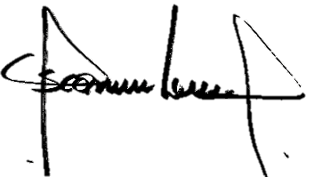
Nicolás Poblete Anderson |  |  |  |  |  | Superintendencia del Medio Ambiente |  |  |  |  | 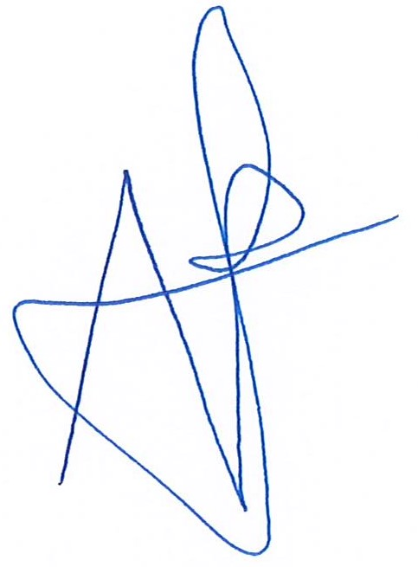
10. OTROS ASISTENTES
Nombre |  |  |  |  |  | Institución/Empresa |  |  |  |  | Firma
No hay
11. RECEPCIÓN DEL ACTA
11.1 El Encargado o Responsable de la Unidad Fiscalizable recepcionó copia del Acta:  SI_______ NO__x____ |  |  | En caso de que el Acta no haya sido recepcionada, indique el motivo:  Ausencia del Encargado_____x___ Negación de Recepción_______ Otro _________  Observaciones:  Al momento de la inspección el local comercial se encontraba cerrado, sin personal a la vista, no pudiendo hacer entrega del acta.

